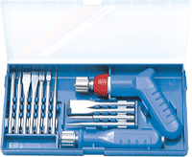
1. Ручка-цанга ЦП  2. Ручка-цанга ЦУД  3. Стержень ПШ 0,6х4,0х80 мм  4. Стержень ПШ 0,8х5,5х80 мм  5. Стержень ПШ 1,2х8,0х80 мм  6. Стержень ПШ 1,0х6,5х80 мм  7. Стержень КШ№1х80 | 8. Стержень КШ№2х80 мм  9. Стержень шило Ø 6 мм  10. Стержень бородок  11. Стержень буравчик  12. Стержень стамеска Ø 4 мм  13. Стержень долото

